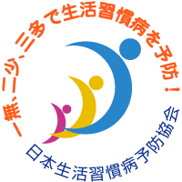
【News Release】

【賞金5万円! スローガン川柳を募集中！】

全国生活習慣病予防月間2022
募集テーマは“多接”（多くの人・こと・ものとつながる）

毎年2月は「全国生活習慣病予防月間」です。一般社団法人日本生活習慣病予防協会（理事長・宮崎滋）は、2月を全国生活習慣病予防月間と定め、当協会が標榜する健康スローガンである一無、二少、三多（無煙・禁煙、少食、少酒、多動、多休、多接）の普及啓発活動を行っています。
第12回目を迎える「全国生活習慣病予防月間2022」（2022年2月）のテーマは 『多接』です。恒例となりました川柳（５・７・５）形式のスローガン募集を実施いたします。皆さまからのご応募お待ちしております！

■全国生活習慣病予防月間2022テーマ
多接：多くの人・こと・ものとつながる
多接とは、多くの人・こと・ものと接し、創造的な生活をすること。
仕事や趣味、社会貢献など、生活の中に「楽しさ」や「やりがい」をもつこと。
目的をもち、イキイキしている人は、いくつになっても健康です。
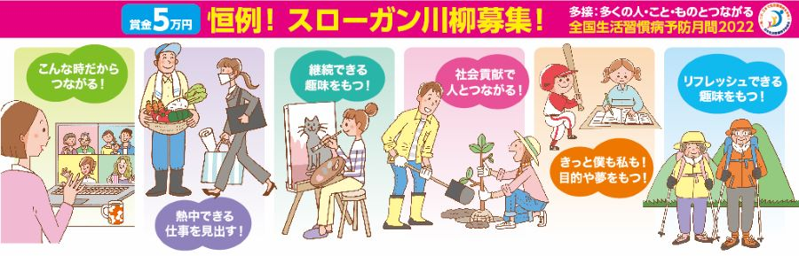
■川柳（５・７・５）形式のスローガン募集
「多接：多くの・こと・ものとつながる」に関するご自身の思いやアイデアを川柳形式（５・７・５）でご応募ください。
最優秀賞作品は、生活習慣病予防月間のスローガンとして採用し、ポスター・ホームページなどに使用させていただきます。

■川柳応募要項
・応募資格：どなたでも
・作品規定：川柳形式（5・7・5）、お1人様につき5作品まで。
重複応募は無効です。応募規約を必ずご確認の上、ご応募ください。
http://www.seikatsusyukanbyo.com/monthly/pdf/policy.pdf
・入 賞： 最優秀賞1名（5万円）、優秀賞3名（5000円ギフトカード）
佳作5名（1000円ギフトカード）を贈呈！
・応募締切：2021年10月30日
・応募方法：応募フォームよりご応募ください。
＜応募フォームへのアクセス＞
https://business.form-mailer.jp/lp/8eed1fbe151532
メール・郵送は以下よりお願い致します。
E-mail：event@seikatsusyukanbyo.com
郵送先：〒105-0003東京都港区西新橋2-8-11 第7東洋海事ビル8階
全国生活習慣病予防月間2022係（株式会社 創新社内）
・選 考：全国生活習慣病予防月間実行委員会（役員、共催団体、協賛企業）

＜過去入賞作品例＞
・人・物・事 出会い重ねて 健康長寿（おさぼう／51歳／会社員）
・人と つながり延びる 健康寿命（新しい朝／44歳）
・生きがいを 見つけて延ばす 健康寿命（土師モトカ／30歳／主婦）
・趣味増えて ストレス減って 友が増え（まき／58歳／主婦）
・ワクワクが 長寿と若さの 秘訣なり（口笛太郎／52歳／会社員）
≫2016年「多接」川柳入賞作品をもっと見る
http://www.seikatsusyukanbyo.com/monthly/2016/slogan/001.php

■入賞作品の発表：全国生活習慣病予防月間サイトにて発表
全国生活習慣病予防月間サイトにて、2022年2月1日に発表いたします。
▶全国生活習慣病予防月間サイト
http://www.seikatsusyukanbyo.com/monthly/
現在、全国生活習慣病予防月間2021市民公開講演会やスローガン川柳、啓発ポスター/リーフレットを公開しています。
■応募規約：
・応募作品は未発表で自作のものに限ります。
・応募いただいた作品の著作権は主催者（一般社団法人日本生活習慣病予防協会）に帰属するものといたします。
・作品は、ポスターなどに使用するほか、予防月間で行う事業や、関連サイト・SNS、主催者が必要と認めたものに活用させていただきます。応募者情報として、お名前またはペンネーム、住所(都道府県のみ)、年齢、職業を公開します。
・応募者の個人情報は、主催者にて厳重に管理し、採用審査・当選者への連絡用途に限り使用することとし、正当な理由のない第三者への開示や、譲渡および貸与等は一切いたしません。

■全国生活習慣病予防月間2022市民公開講演会のお知らせ
全国生活習慣病予防月間2022（2022年2月）の市民公開講演会では、メイン講演として、日本ポジティブサイコロジー医学会理事長の大野 裕先生の講演「こころの蜜を育むースマートフォンによるAIセルフカウンセリングー」（仮）とトークショー（当協会理事 海原純子先生と大野 裕先生）をお届けします。
ポジティブサイコロジーとは人間のプラスの特性を科学的に研究する学問。近年のストレス社会という環境因子により増加しているメンタルヘルス疾患は、リスク因子に対処することで、高血圧や糖尿病などの生活習慣病と同じように予防できるという考え方です。同 医学会の第10回学術集会は10月30日にオンライン(Zoom)で開催されます。
そのほか、全国生活習慣病予防月間2022市民公開講演会では、トピックス講演として、当会理事 河盛隆造先生（順天堂大学名誉教授）による「認知症予防（文京ヘルススタディより）」、村松弘康先生（中央内科クリニック院長、当会理事）による「喫煙と新型コロナウイルスに関する話題」（喫煙がワクチンによる抗体産生を抑制、など）を予定しております。いずれもWeb講演会、ご視聴は無料です。

▶日本ポジティブサイコロジー医学会第10回学術集会のご紹介
http://jphp.jp/shukaisemi.html
第10回学術集会（学会長 海原純子先生）のテーマは「Withコロナ、Afterコロナのポジティブサイコロジー」。「ステイホーム時代における太陽の下で過ごす意味」（坪田一男先生、慶応大学名誉教授）や瀬古利彦氏（横浜DeNAエクゼクティブアドバイザー）と海原純子先生のトークショーなど、多彩なプログラムが予定されています。ご視聴は要登録、有料です。集会後1週間は視聴可能。

■一般社団法人日本生活習慣病予防協会とは
http://www.seikatsusyukanbyo.com/
日本生活習慣病予防協会は、生活習慣病の一次予防を中心に、その成因、診断、治療、リハビリテーションに関する知識の普及啓発、生活習慣病に関する調査研究を行うことを目的に、2000年に設立。2012年より公益性を高めるため一般社団法人化致しました。
設立当初より、健康標語『一無、二少、三多（いちむにしょうさんた）』（無煙、少食、少酒、多動、多休、多接）の健康習慣を提言し、2017年に1月23日を『一無、二少、三多の日』として記念日登録し、2011年より、毎年2月を「全国生活習慣病予防月間」として、『一無、二少、三多』の健康習慣の普及を図っています。役員は、医師を中心に構成。

【本件に関するお問い合せ】
一般社団法人 日本生活習慣病予防協会 事務局
E-Mail jpald@seikatsusyukanbyo.com
〒105-0003東京都港区西新橋2‐8‐11 第7東洋海事ビル8階
Tel.03-5521-2881 Fax.03-5521-2883

